Part 1: Basic IPv4 (IPv4 cơ bản)
Trong trace của bạn, bạn sẽ có thể thấy chuỗi các UDP segments (trong trường hợp MacOS/Linux) hoặc các thông điệp ICMP Echo Request (Windows) được traceroute trên máy tính của bạn gửi đi, và các thông điệp ICMP TTL-exceeded do các router trung gian trả về máy tính của bạn. Trong các câu hỏi dưới đây, giả sử bạn đang dùng máy MacOS/Linux; các câu hỏi tương ứng cho trường hợp máy Windows thì sẽ rõ ràng. Màn hình của bạn sẽ trông tương tự như ảnh chụp màn hình trong Figure 2, nơi chúng tôi đã dùng display filter “udp||icmp” (xem ô display-filter được tô xanh nhạt trong Figure 2) để chỉ hiển thị các gói giao thức UDP và/hoặc ICMP.
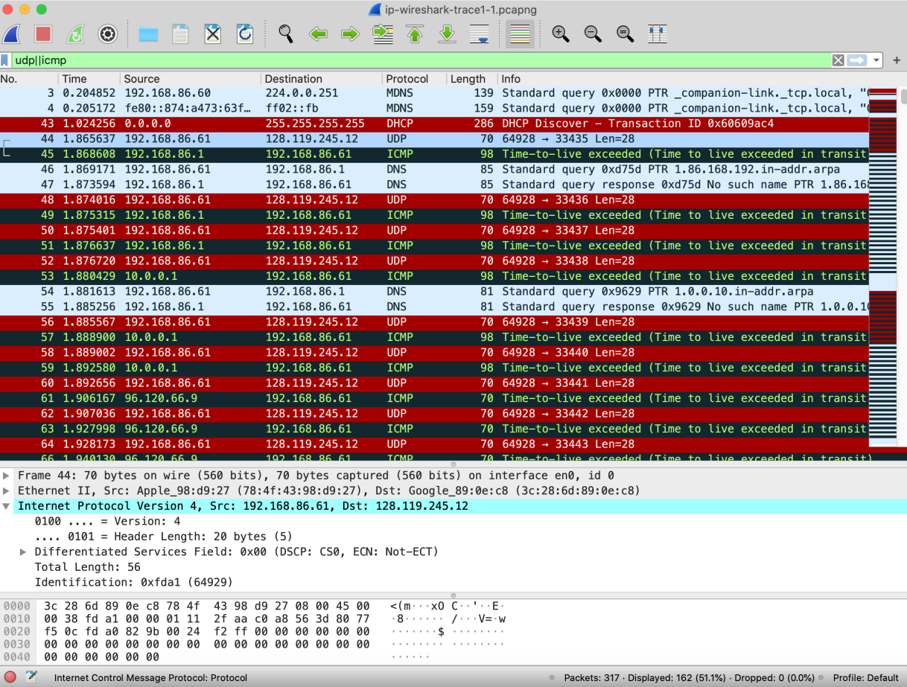
Figure 2: Ảnh chụp màn hình Wireshark, hiển thị các gói UDP và ICMP trong tracefile ip-wireshark-trace1-1.pcapng
Hãy trả lời các câu hỏi sau. Nếu bạn làm bài lab này như một phần của lớp học, giáo viên của bạn sẽ cung cấp chi tiết về cách nộp bài, có thể là bản viết hoặc trong một LMS.​
- Chọn UDP segment đầu tiên được máy tính của bạn gửi qua lệnh traceroute tới gaia.cs.umass.edu. (Gợi ý: đây là gói thứ 44 trong file trace trong file ip-wireshark-trace1-1.pcapng ở chú thích 2). Mở rộng phần Internet Protocol của gói trong cửa sổ packet details. Địa chỉ IP của máy tính bạn là gì?
IP máy là 192.168.229.111.​
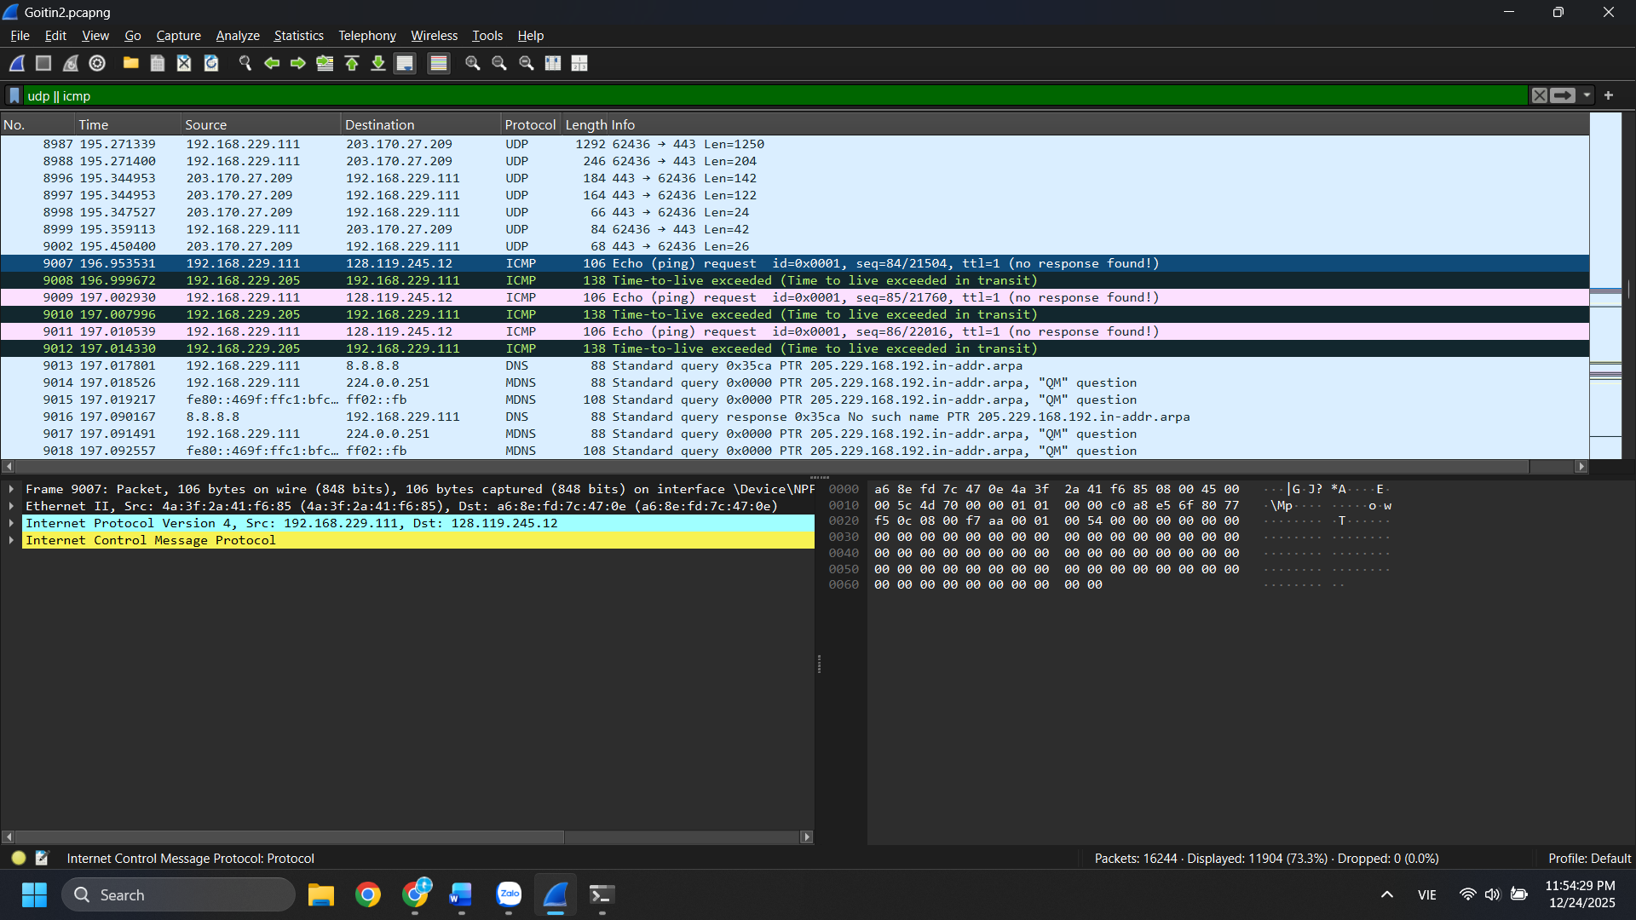
- Giá trị trong trường time-to-live (TTL) trong header của IPv4 datagram này là bao nhiêu?
TTL có giá trị 1
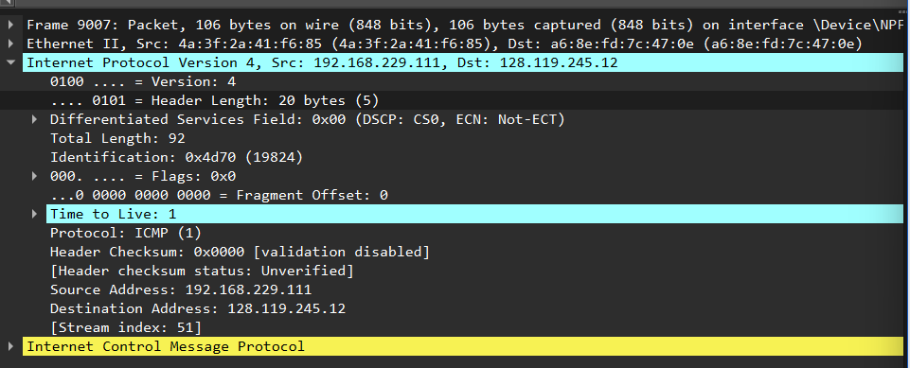
- Giá trị trong trường upper layer protocol trong header của IPv4 datagram này là gì? [Lưu ý: câu trả lời cho Linux/MacOS khác với Windows ở đây].
Protocol sẽ là ICMP vì tracert gửi ICMP Echo Request
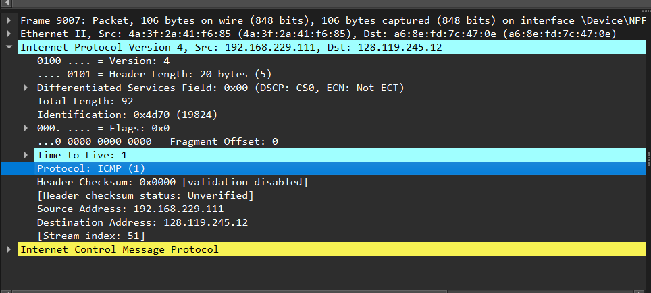
- Có bao nhiêu byte trong IP header?
20 byte
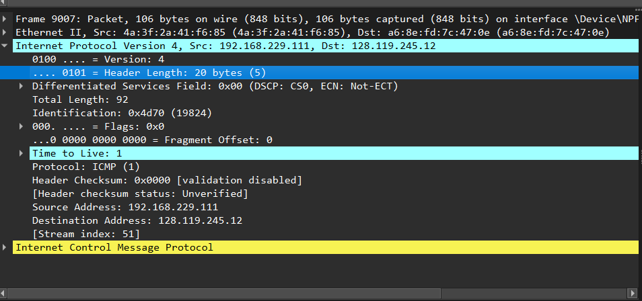
- Có bao nhiêu byte trong payload của IP datagram? Giải thích cách bạn xác định số byte payload.
Header Length = 20 bytes​, Total Length = 92​
Vậy: Payload bytes = Total Length − Header Length = 92 − 20 = 72 bytes.

- IP datagram này có bị phân mảnh (fragmented) không? Giải thích cách bạn xác định liệu datagram có bị phân mảnh hay không.
không bị phân mảnh
- Cách làm: Trong IPv4 header, xem Flags (đặc biệt bit “More Fragments”). Xem Fragment Offset.​​
- Giải thích: Nếu Fragment Offset = 0 và không có “More fragments”, nghĩa là datagram không bị chia thành nhiều mảnh.​
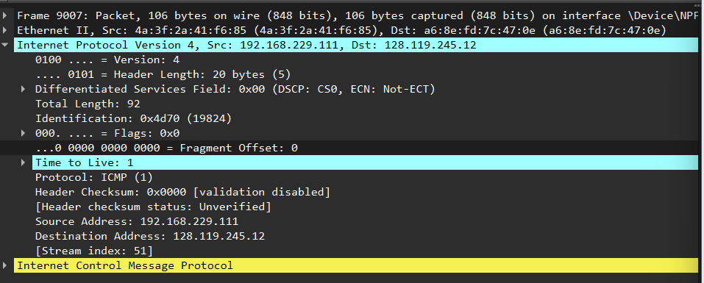

Tiếp theo, hãy xem chuỗi các UDP segments đang được gửi từ máy tính của bạn qua traceroute, với đích đến là 128.119.245.12. Display filter bạn có thể nhập để làm việc này là “ip.src==192.168.86.61 and ip.dst==128.119.245.12 and udp and !icmp”. Điều này sẽ cho phép bạn dễ dàng di chuyển tuần tự chỉ qua các datagrams chỉ chứa các segments này. Màn hình của bạn sẽ trông tương tự như Figure 3.
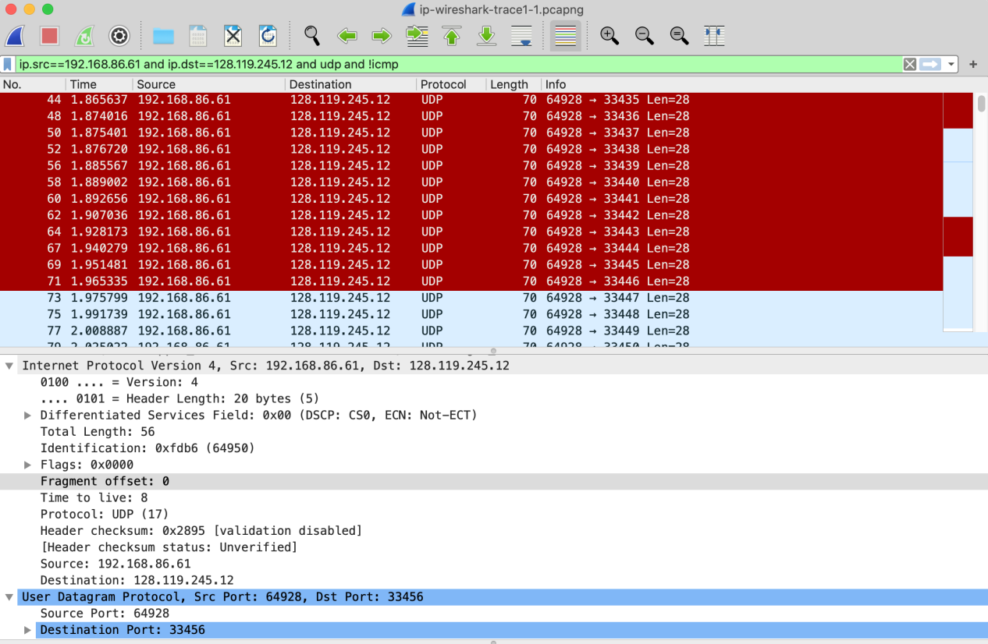
Figure 3: Ảnh chụp màn hình Wireshark, hiển thị các up segments trong tracefile ip-wireshark-trace1-1.pcapng khi dùng display filter ip.src==192.168.86.61 and ip.dst==128.119.245.12 and udp and !icmp
- Những trường (fields) nào trong IP datagram luôn thay đổi từ datagram này sang datagram tiếp theo trong chuỗi các UDP segments này do máy tính của bạn gửi tới 128.119.245.12, thông qua traceroute? Vì sao?
+ TTL: thay đổi theo từng probe vì cơ chế tracert/traceroute gửi TTL tăng dần để “chạm” tới router từng hop.​
+ Identification: thường thay đổi theo từng datagram vì mỗi IP datagram có một ID riêng (tuỳ hệ điều hành có quy luật tăng/nhảy).​
- Những trường nào trong chuỗi các IP datagrams này (chứa UDP segments) giữ nguyên (stay constant)? Vì sao?
+ Source Address giữ nguyên: 192.168.229.111
+ Destination Address giữ nguyên: 128.119.245.12 (gaia.cs.umass.edu).​
+ Các field này giữ nguyên vì nó đang gửi cùng một loại probe từ một nguồn đến một đích trong cùng phiên tracert.​
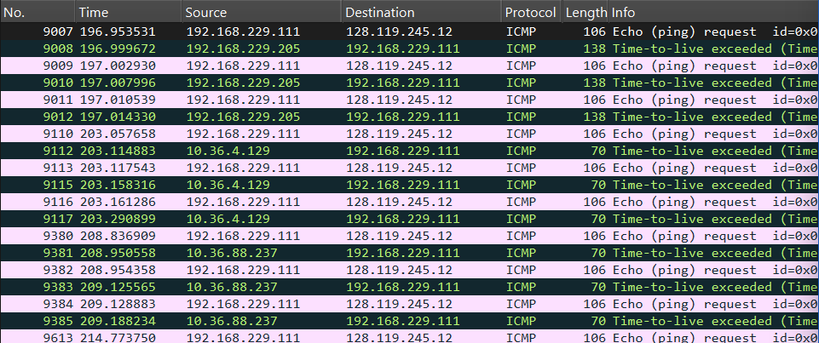
- Hãy mô tả mẫu (pattern) bạn nhìn thấy trong các giá trị của trường Identification của các IP datagrams được gửi bởi máy tính của bạn.
Tăng dần theo từng gói hoặc tăng nhưng thỉnh thoảng nhảy bước.

Bây giờ hãy xem các gói ICMP đang được các router trung gian trả về máy tính của bạn, tại nơi mà giá trị TTL đã bị giảm xuống 0 (và do đó đã gây ra việc thông điệp lỗi ICMP được trả về máy tính của bạn). Display filter bạn có thể dùng để chỉ hiển thị các gói này là “ip.dst==192.168.86.61 and icmp”.
- Upper layer protocol được chỉ ra trong các IP datagrams được trả về từ các router là gì? [Lưu ý: câu trả lời cho Linux/MacOS khác với Windows ở đây].
ICMP.
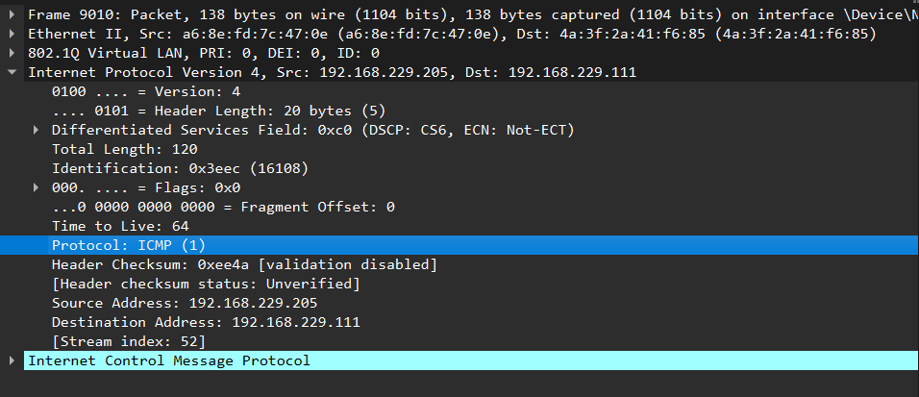
- Các giá trị trong các trường Identification (xuyên suốt chuỗi tất cả các gói ICMP từ tất cả các router) có hành vi tương tự như câu trả lời của bạn cho câu hỏi 9 ở trên không?
Không, bởi vì các gói được gửi từ các ip.src khác nhau có giá trị tại trường Identification khác nhau.

- Các giá trị của các trường TTL có tương tự nhau không, xuyên suốt tất cả các gói ICMP từ tất cả các router?
Không, bởi vì các gói được gửi từ các ip.src khác nhau có giá trị tại trường TTL khác nhau.

Part 2: Fragmentation (Phân mảnh)
Trong phần này, chúng ta sẽ xem một UDP segment lớn (3000 byte) được chương trình traceroute gửi đi, và segment này bị phân mảnh thành nhiều IP datagrams.​
Khuyến nghị bạn trước hết tham khảo tài liệu về phân mảnh IP từ ấn bản thứ 7 của giáo trình (và các ấn bản trước đó) tại: http://gaia.cs.umass.edu/kurose_ross/Kurose_Ross_7th_edition_section_4.3.2.pdf​
Hãy sắp xếp danh sách gói (packet listing) từ Part 1, với mọi display filters đã được xóa, theo thời gian bằng cách nhấp vào cột Time.​
- Tìm IP datagram đầu tiên chứa phần đầu của segment được gửi tới 128.119.245.12 do máy tính của bạn gửi thông qua lệnh traceroute tới gaia.cs.umass.edu, sau khi bạn đã chỉ định rằng độ dài gói traceroute phải là 3000. (Gợi ý: đây là gói 179 trong file trace ip-wireshark-trace1-1.pcapng ở chú thích 2. Các gói 179, 180 và 181 là ba IP datagrams được tạo ra bằng cách phân mảnh UDP segment 3000 byte đơn lẻ đầu tiên gửi tới 128.119.145.12.) Segment đó có bị phân mảnh qua nhiều hơn một IP datagram không? (Gợi ý: câu trả lời là có!)​
Áp filter “ip.src==192.168.86.61 and ip.dst==128.119.245.12 and ip.flags.mf and ip.frag_offset==0 and ip.len==1500” để tìm gói phân mảnh đầu tiên, tìm được gói đầu tiên là gói số 179, có Identification là 64930, tiếp tục áp filter “ip.id==64930” để tìm các phân mảnh còn lại (179, 180, 181). Có bị phân mảnh

- Thông tin nào trong IP header cho biết datagram này đã bị phân mảnh?​
Trong trường Flags của IP header, bit More Fragments có giá trị 1

- Thông tin nào trong IP header của gói này cho biết liệu đây là mảnh (fragment) đầu tiên hay là một mảnh về sau?​
Trong trường Flags của IP header, Fragment Offset có giá trị là 0 cho biết đây là phân mảnh đầu tiên

- Có bao nhiêu byte trong IP datagram này (header cộng payload)?
1500 byte (20 byte header + 1480 byte data).​
- Bây giờ hãy kiểm tra datagram chứa mảnh thứ hai của UDP segment đã bị phân mảnh. Thông tin nào trong IP header cho biết đây không phải là mảnh datagram đầu tiên?​
Trong trường Flags của IP header, Fragment Offset có giá trị lớn hơn 0 (1480)

- Những trường nào thay đổi trong IP header giữa mảnh thứ nhất và mảnh thứ hai?​
Trường Fragment Offset và Header Checksum

- Bây giờ hãy tìm IP datagram chứa mảnh thứ ba của UDP segment ban đầu. Thông tin nào trong IP header cho biết đây là mảnh cuối cùng của segment đó?​
Trong trường Flags của IP header, bit More Fragments có giá trị là 0

